Réviser les cours 3e – G7 – Liébeaux-Guth
Thème 3 : La France et l’Union Européenne
La France et l’Europe dans le monde

La France dans le monde
1) Comment se traduit la présence française dans le monde à travers DROM et Collectivités d’Outre-Mer ? Exemples et localisation. ZEE

2) La francophonie
Définition

Description

4 domaines d’intervention

3) La présence et l’influence françaises à l’étranger
Exemples
Quantification
Economique
Humaine
Culturelle
Politique et militaire

Réalités et limites de la puissance européenne

Schéma représentant les éléments de puissance et les limites de la puissance européenne
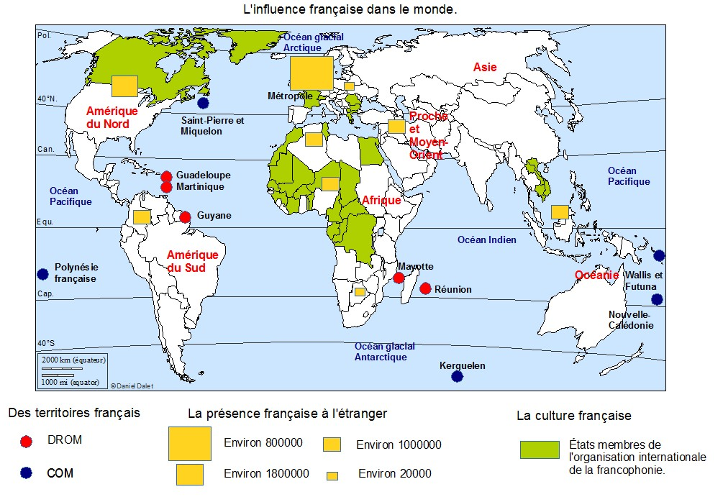

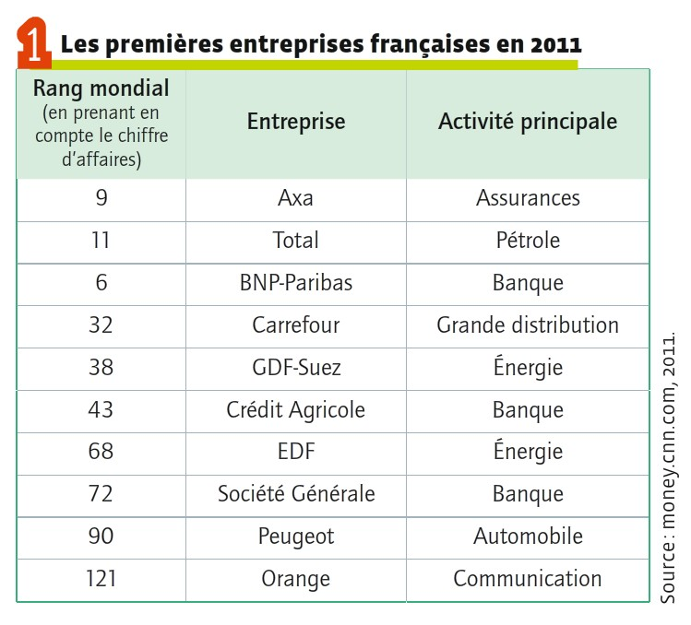

http://martial.berthot.free.fr

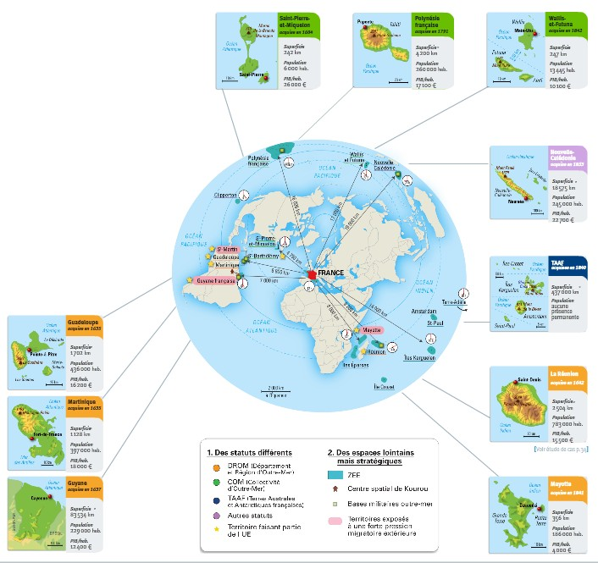

http://lhgcostebelle.canalblog.com/